Příloha č. 17
Část I. Pravidla volného prodeje tisku
PNS Grosso s.r.o.

- Úvod
  - ČP za podmínek stanovených touto Přílohou č. 17, část I. umožní prostřednictvím SW APOST umístěného v Partnerovi, Zástupci v Partnerovi Volný prodej tisku distributora PNS Grosso s.r.o. (dále jen „společnost PNS“) zákazníkům (dále jen „zákazníci“).
  - Službu Volný prodej tisku PNS zástupce vykonává na základě plné moci obsažené v Příloze č. 1 jménem a na účet České pošty, s.p. (dále jen „ČP“).
- Volný prodej tisku
  - Při Volném prodeji tisku vydávaného společnosti PNS je Zástupce povinen postupovat podle této Přílohy č. 17, část I. Smlouvy, podle pokynů „Kontaktní centrum PNS“, jejichž znění aktuální ke dni účinnosti této přílohy je součástí této přílohy (o změně pokynů informuje ČP Zástupce na jeho kontaktní e-mail uvedený ve Smlouvě) a podle aktuální Technologické příručky pro Partnera, která podrobně upravuje technické detaily provádění jednotlivých úkonů pro Volný prodej tisku PNS.
  - Zástupce je povinen Volný prodej tisku vydávaného společnosti PNS realizovat po celou otevírací dobu Partnera.
  - Tisk bude Zástupci dodáván na základě dlouhodobé objednávky uskutečněné Zástupcem prostřednictvím emailu: proksova.marie@cpost.cz. Tisk, který může být předmětem objednávky, je uveden v seznamu TOP titulů, který smluvní zástupce obdrží dle pokynů uvedených v Technologické příručce pro Partnera.
  - Objednávka určí jednotlivé objednané tituly, jejich objednané množství a dny, v nichž má Zástupce o dodání zájem. Změnu objednávky je Zástupce oprávněn učinit s alespoň desetidenním předstihem. Změna se provádí přímo u distributora společnosti PNS na emailové adrese: kc@pns.cz dle pokynů sdělených „Kontaktním centrem PNS, nebo na tel.č. 475 259 080.
  - Volný prodej tisku distribuovaného společností PNS
    - Volným prodejem tisku společnosti PNS se rozumí prodej širšího sortimentu deníků a časopisů, který má společnost PNS ve své distribuci.
    - Po převzetí tisku pro volný PNS je povinen Zástupce tento tisk ihned naskladnit a prodávat přes SW APOST.
    - Při zacházení s neprodaným tiskem/remitenda je Zástupce povinen řídit se pokyny uvedenými na dodacím/remitendním listu společnosti PNS. Neprodané tituly je Zástupce povinen ručně vepsat do papírového dodacího/remitendního listu. Zástupce je vždy povinen vyplnit počet vracených kusů jednotlivých titulů a dále tyto tituly vyskladnit z SW APOST. Dodací/remitendní list je Zástupce povinen odeslat společně s neprodanými tituly/remitendou. Neprodané tituly/remitendu je Zástupce povinen naskládat na sebe – jeden titul nesmí být vkládán do druhého. Zástupce je povinen vytvořit samostatný balík s remitendou PNS – dle aktuální Technologické příručky pro Partnera.
- Zmocnění k vystavování zjednodušených daňových dokladů
  - ČP zmocňuje Zástupce v souladu s § 28 odst. 6 zákona č. 235/2004 Sb., o dani z přidané hodnoty, ve znění pozdějších předpisů, k vystavování zjednodušených daňových dokladů za službu Volný prodej tisku PNS jménem ČP.
  - Daňové doklady vystavené jménem ČP musí obsahovat veškeré náležitosti daňového dokladu v souladu se zákonem o DPH včetně názvu prodaného titulu a náležitosti stanovené zákonem č. 563/1991 Sb., o účetnictví, ve znění pozdějších předpisů.
  - Zástupce je povinen předat zákazníkovi zjednodušený daňový doklad, automaticky vytištěný z SW APOST po zaplacení ceny tisku.
  - Zástupce se zavazuje plnit další doplňující pokyny obdržené od ČP za účelem řádného vystavování daňových dokladů v souladu s platnými zákony (například při změně zákonné sazby DPH).
  - Zástupce se zavazuje, že poskytne potřebnou součinnost při případné daňové kontrole související s poskytováním služby Volný prodej tisku PNS ze strany finančního úřadu.
- Propagace služby
  - Zástupce je oprávněn zveřejňovat jakékoli propagační materiály obsahující ochrannou známku či obchodní firmu či logo společností PNS, jakož i vést jakékoli reklamní kampaně, obsahující ochrannou známku či obchodní firmu či logo výše uvedené společnosti, týkající se předmětu této přílohy, nebo jakoukoli jinou reklamní kampaň směřující k propagaci služby Volného prodeje tisku PNS v Partnerovi pouze na základě pokynu nebo s předchozím písemným souhlasem ČP.
- Reklamace
  - Zástupce je povinen přijímat a vyřizovat reklamace prodaného tisku. V případě uznání reklamace Zástupce předá zákazníkovi nový výtisk (provede výměnu). Není-li to možné a vrátí-li zákazník vadný výtisk Zástupci, vrátí Zástupce zákazníkovi uhrazenou cenu služby. V případě, že zákazník nemá zájem o výměnu vadného výtisku, případně nepřeje-li si vadný výtisk vrátit oproti vrácení ceny, nabídne Zástupce zákazníkovi přiměřenou slevu.
- Provize
  - Za poskytování služby Volný prodej tisku PNS Zástupci náleží provize sjednaná v Příloze č. 2 Smlouvy.
- Změny přílohy č. 17, část I
  - Změna této přílohy je možná pouze na základě písemného dodatku podepsaného oběma smluvními stranami.
  - ČP je oprávněna kdykoliv rozhodnout o ukončení poskytování služeb podle této části Přílohy č. 17.
  - Zástupce má právo ukončit poskytování služeb podle této části Přílohy č. 17, a to i bez udání důvodu oznámením uskutečněným v písemné formě. Výpovědní doba činí 1 měsíc. Tato doba začíná běžet prvním dnem kalendářního měsíce následujícího po doručení písemného oznámení o ukončení poskytování služby podle této části Přílohy č. 17.

Pokyny - Kontaktní centrum PNS:
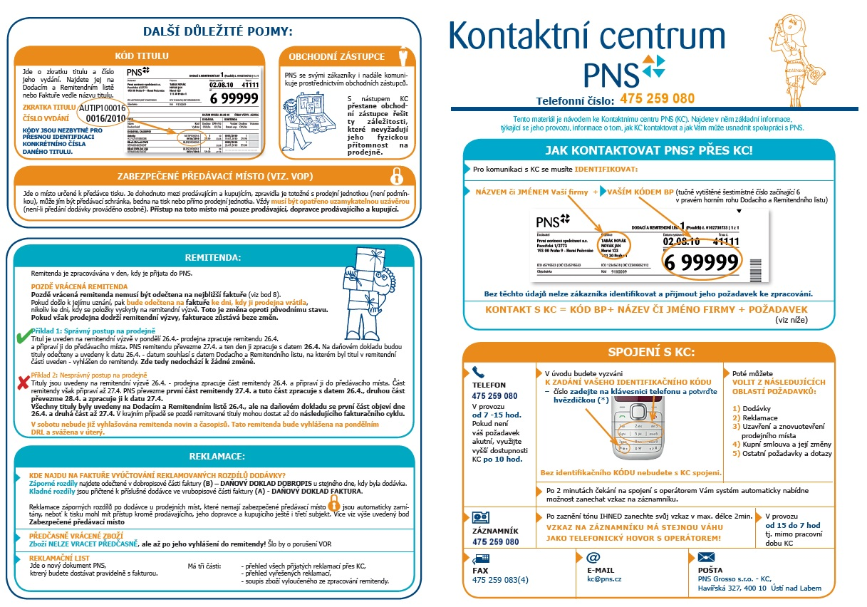

Část II. - Pravidla volného prodeje tisku
Mediaprint & Kapa, Pressegrosso, spol. s r.o.

- Úvod
  - ČP za podmínek stanovených touto Přílohou č. 17, část II. umožní prostřednictvím SW APOST umístěného v Partnerovi, Zástupci v Partnerovi Volný prodej tisku distributora Mediaprint & Kapa, Pressegrosso, spol. s r.o. (dále jen „společnost MPK“) prostřednictvím SW APOST umístěného v Partnerovi, zákazníkům (dále jen „zákazníci“).
  - Službu Volný prodej tisku MPK zástupce vykonává na základě plné moci obsažené v Příloze č. 1 jménem a na účet České pošty, s.p. (dále jen „ČP“).
- Volný prodej tisku
  - Při Volném prodeji tisku vydávaného společnosti MPK je Zástupce povinen postupovat podle této Přílohy č. 17, část II. Smlouvy a podle aktuální Technologické příručky pro Partnera, která podrobně upravuje technické detaily provádění jednotlivých úkonů pro Volný prodej tisku MPK.
  - Zástupce je povinen Volný prodej tisku vydávaného společnosti MPK realizovat po celou otevírací dobu Partnera.
  - Tisk bude Zástupci dodáván na základě dlouhodobé objednávky uskutečněné prostřednictvím emailu: proksova.marie@cpost.cz. Tisk, který může být předmětem objednávky, je uveden v Seznamu Top titulů, který smluvní zástupce obdrží dle pokynů uvedených v Technologické příručce pro Partnera.
  - Objednávka určí jednotlivé objednané tituly, jejich objednané množství a dny, v nichž má Zástupce o dodání zájem. Změnu objednávky lze učinit s alespoň desetidenním předstihem. Změna se provádí přímo u distributora společnosti MPK na emailové adrese: odbyt@mediaprintkapa.cz, nebo na tel.č.: 267 009 160,150.
  - Volný prodej tisku distribuovaného společností MPK
    - Volným prodejem tisku společnosti MPK se rozumí prodej širokého sortimentu časopisů, které má společnost MPK ve své distribuci.
    - Po převzetí tisku je Zástupce povinen tento tisk ihned naskladnit a prodávat přes SW APOST.
    - Neprodaný tisk/remitenda se řídí pokyny uvedenými na dodacím/remitendním listu společnosti MPK. Neprodané tituly je nutné ručně vepsat do papírového dodacího/remitendního listu, vždy je nutné vyplnit počet vracených kusů jednotlivých titulů a dále tyto tituly vyskladnit z SW APOST. Dodací/remitendní list se odesílá společně s neprodanými tituly/remitendou. Neprodané tituly/remitenda se naskládají na sebe – nevkládá se jeden titul do druhého. Vytvoří se samostatný balík s remitendou společnosti MPK – dle aktuální Technologické příručky pro Partnera.
- Zmocnění k vystavování zjednodušených daňových dokladů
  - ČP zmocňuje Zástupce v souladu s § 28 odst. 6 zákona č. 235/2004 Sb., o dani z přidané hodnoty, ve znění pozdějších předpisů, k vystavování zjednodušených daňových dokladů za službu Volný prodej tisku MPK jménem ČP.
  - Daňové doklady vystavené jménem ČP musí obsahovat veškeré náležitosti daňového dokladu v souladu se zákonem o DPH včetně názvu prodaného titulu a náležitosti stanovené zákonem č. 563/1991 Sb., o účetnictví, ve znění pozdějších předpisů.
  - Zástupce je povinen předat zákazníkovi zjednodušený daňový doklad, automaticky vytištěný z SW APOST po zaplacení ceny tisku.
  - Zástupce se zavazuje plnit další doplňující pokyny obdržené od ČP za účelem řádného vystavování daňových dokladů v souladu s platnými zákony (například při změně zákonné sazby DPH).
  - Zástupce se zavazuje, že poskytne potřebnou součinnost při případné daňové kontrole související s poskytováním služby Volný prodej tisku MPK ze strany finančního úřadu.
- Propagace služby
  - Zástupce je oprávněn zveřejňovat jakékoli propagační materiály obsahující ochrannou známku či obchodní firmu či logo společností MPK, jakož i vést jakékoli reklamní kampaně, obsahující ochrannou známku či obchodní firmu či logo výše uvedené společnosti, týkající se předmětu této přílohy, nebo jakoukoli jinou reklamní kampaň směřující k propagaci služby Volného prodeje tisku MPK v Partnerovi pouze na základě pokynu nebo s předchozím písemným souhlasem ČP.
- Reklamace
  - Zástupce je povinen přijímat a vyřizovat reklamace prodaného tisku. V případě uznání reklamace Zástupce předá zákazníkovi nový výtisk (provede výměnu). V případě, že nemá titul na zásobě, objedná náhradní titul na emailové adrese: odbyt@mediaprintkapa.cz, nebo na tel.: 267 009 160,150 a zákazníkovi jej předá v co nejkratší době. Není-li postup podle předchozí věty možný a vrátí-li zákazník vadný výtisk Zástupci, vrátí Zástupce zákazníkovi uhrazenou cenu služby. V případě, že zákazník nemá zájem o výměnu vadného výtisku, případně nepřeje-li si vadný výtisk vrátit oproti vrácení ceny, nabídne Zástupce zákazníkovi přiměřenou slevu.
- Provize
  - Za poskytování služby Volný prodej tisku MPK Zástupci náleží provize sjednaná v Příloze č. 2 Smlouvy.
- Změny přílohy č. 17, část II.
  - Změna této přílohy je možná pouze na základě písemného dodatku podepsaného oběma smluvními stranami.
  - ČP je oprávněna kdykoliv rozhodnout o ukončení poskytování služeb podle této části Přílohy č. 17.
  - Zástupce má právo ukončit poskytování služeb podle této části Přílohy č. 17, a to i bez udání důvodu oznámením uskutečněným v písemné formě. Výpovědní doba činí 1 měsíc. Toto doba začíná běžet prvním dnem kalendářního měsíce následujícího po doručení písemného ukončení ČP.

